Министерство образования Республики Беларусь

Учреждение образования

БЕЛОРУССКИЙ ГОСУДАРСТВЕННЫЙ УНИВЕРСИТЕТ

ИНФОРМАТИКИ И РАДИОЭЛЕКТРОНИКИ

Факультет непрерывного и дистанционного обучения

Кафедра менеджмента

КОНТРОЛЬНАЯ РАБОТА № 2

по дисциплине «Логистика»

Вариант 11

|  |  |  |
| --- | --- | --- |
| Студентка |  | Виденеева А. Д. |
| Преподаватель |  | Кривенков А. В. |
|  |  |  |

Минск 2018

**СОДЕРЖАНИЕ**

1 Функции управления логистикой. Логистический подход к управлению материальными потоками на предприятии 3

1.1 Функции управления логистикой 3

1.2 Логистический подход к управлению материальными потоками на предприятии 7

2 Региональные аспекты макрологистики 11

2.1 Актуальность региональных проблем в логистике 11

2.2 Принципы формирования региональных логистических систем 11

3 Контрольное задание. Разработка системы управления запасами компликтующих в организации 13

3.1 Ситуация для анализа 13

3.2 Выполнение 14

1. **ФУНКЦИИ УПРАВЛЕНИЯ ЛОГИСТИКОЙ. ЛОГИСТИЧЕСКИЙ ПОДХОД К УПРАВЛЕНИЮ МАТЕРИАЛЬНЫМИ ПОТОКАМИ НА ПРЕДПРИЯТИИ**
   1. **Функции управления логистикой**

Система управления товародвижением призвана обеспечить желаемый уровень обслуживания с минимальными общими затратами. При этом управление реализует конкретные целевые установки предприятий, производящих продукцию. Такими установками могут быть, например, обеспечение поставки продукции в нужный срок с наименьшими затратами, поддержание необходимого уровня обслуживания. Управление в этом случае в значительной степени направлено на координацию деятельности всех подразделений, занятых деятельностью по производству и сбыту продукции.

В организации товародвижения участвуют службы маркетинга и снабжения, производственные подразделения, транспорт, складское хозяйство, служба сбыта. В работе этих подразделений возникают рассогласования и противоречия. Задача системы управления состоит в принятии решений, обеспечивающих сглаживание противоречий и оптимизацию процесса товародвижения. Управление логистикой реализуется через систему функций управления.

Логистическая система управления представлена пятью функциями управления организацией: планирование, организация, мотивация, контроль, координация.

Планирование подразделяется на стратегическое и оперативное. Разработка логистической стратегии занимает центральное место наряду с производственной и маркетинговой стратегией и установлением миссии логистической системы. Логистическая стратегия не должна противоречить производственной и маркетинговой стратегии. Стратегический логистический план разрабатывается, как правило, на период от 5 до 15 лет.

При выработке логистической стратегии анализируются следующие вопросы: Какой тип компании мы представляем сейчас и какой тип хотим представить в будущем? Кто наши потребители? Какова природа внешней среды? Каковы особенности бизнеса? Каковы альтернативные возможности развития бизнеса? Сильные и слабые стороны компании? Каковы основные стратегии организации? Основные цели и задачи логистической стратегии? Бюджет, необходимый для реализации стратегического логистического плана? Как организовать мониторинг для выполнения стратегического плана? Каковы риски, связанные с выполнением логистической стратегии?

Разработка логистической стратегии включает 4 этапа:

* оценка ситуации;
* анализ возможностей;
* установление приоритетов;
* выполнение стратегического плана.

Основные цели логистической стратегии:

* уменьшение затрат;
* минимизация инвестиций в логистическую систему;
* улучшение логистического сервиса.

Логистический оперативный план носит краткосрочный характер и используется для управления повседневной деятельностью. Оперативный план представляет собой механизм достижения стратегических целей организации и разрабатывается по следующему принципу:

* в соответствии со стратегическими планами;
* разрабатывается на период не более 1 года;
* разрабатывается на уровень низшего и среднего звена.

Результаты реализации оперативного плана проявляются сравнительно быстро. К оперативному плану применяются меры по корректировке выявленных отклонений.

Организация управления предполагает наличие определенного порядка в логистической системе. Работа любой хозяйственной организации, спроектированной на принципах построения логистической системы, характеризуется различными видами связи как между работниками и подразделениями, так и между ними и руководством. Связи, как процесс, реализуются в виде конкретных и общих функций управления (например, управление физическим распределением готовой продукции), а, как явление, в виде структур управления.

Выделяют 5 стадий развития логистического администрирования:

1) 50-е гг. Для этой стадии характерна группировка отдельных логистических функций, которые объединяются в операционные блоки без изменений в общей организационной иерархии.

2) конец 60-х – начало 70-х гг. Логистика организационно выделяется как самостоятельная служба и занимается физическим распределением материальных потоков.

3) 80-е гг. На этой стадии все логистические функции и операции объединяются под единым руководством. Возникновение этой стадии связано с развитием логистических информационных систем.

4) Характеризуется переходом от вертикальной организационной структуры к горизонтальной. 90-е гг. Эта стадия максимально сосредотачивает усилия на управлении, ориентированном на процесс. Горизонтально-ориентированная организационная структура логистической системы отличается от вертикальной (иерархической) структуры следующими признаками:

* организационным построением вокруг процесса;
* использование персонала каждого горизонтального уровня для решения всех возникающих проблем;
* привлечение потребителей для решения поставленной задачи;
* максимизация связей между звеньями логистической системы;
* высокий уровень информированности персонала;
* непрерывное повышение квалификации персонала;
* поощрение инициативы персонала по совершенствованию менеджмента

5) Замена формализованной административно-командной иерархии неформальной электронной сетью (виртуальная организация или предприятие, ВП). Полностью виртуальных, не имеющих базовых структур в реальном физическом пространстве, предприятий не бывает. Главное в ВП – построение интенсивного взаимодействия реально существующих подразделений и специалистов различных предприятий в виртуальном пространстве, реализованном на основе новейших информационных и коммуникационных технологий. ВП – это стратегическая форма развития и оптимизации деятельности предприятия.

Принципы логистического управления:

* системный подход;
* принцип глобальной оптимизации;
* принцип тотальных затрат;
* принцип логистической координации и интеграции;
* моделирование и информационная компьютерная поддержка;
* принцип разработки необходимого комплекса подсистем, обеспечивающих процесс логистического управления;
* принцип ВУК№
* принцип гуманизации технологических решений (соответствие логистической системы экологическим, эргономическим, социальным и этическим требованиям);
* принцип устойчивости и адаптивности.

Мотивация заключается в оптимизации деятельности людей, участвующих в процессе и оптимизации материального потока по всем элементам логистической системы. Мотивация осуществляется: для персонала организации – использованием экономического и морального стимулирования, для персонала логистических посредников – использованием только экономических стимулов.

Контроль работы логистической системы включает в себя количественную и качественную оценку логистической деятельности.

Координация обеспечивает бесперебойность и непрерывность работы логистической системы. Существует 2 задачи координации в подсистеме логистического сервиса:

* обеспечение единства и согласованности всех стадий процесса логистического управления;
* достижение согласованности в работе всех подразделений логистической системы путем установления рациональных связей между ними.

Таким образом, можно выделяется три группы функций логистического управления:

1. Планирование и координация деятельности участников логистического процесса.

2. Регулирование хода работ по выполнению полученных заказов.

3. Контроль движения материальных потоков.

В ходе реализации функций планирования и координации составляются планы и графики движения материальных потоков, осуществляется увязка локальных планов подразделений, разрабатываются цели управления и формируются критерии оценки их достижения, координируется работа всех подразделений предприятия по выполнению намеченных планов и графиков.

В процессе регулирования осуществляется наблюдение за ходом движения материальных потоков, при возникновении отклонений от планов и графиков принимаются меры по их устранению, производится увязка действий всех подразделений, отвечающих за движение материальных потоков, разрабатываются меры по ликвидации возникающих нарушений в единой цепи движения материальных потоков.

При реализации функции контроля осуществляется оценка уровня обеспеченности производства материалами и эффективности их использования, анализируются затраты, связанные с товародвижением, организуется выработка решений по повышению эффективности логистического управления.

* 1. **Логистический подход к управлению материальными потоками на предприятии**

Традиционный вариант управления материальными потоками на предприятии представлен на рисунке 1.1, принципиальный недостаток которого – отсутствие системности управления. Так, связи между логистическими подразделениями, соответствующими разным функциональным областям, четко не определены, зачастую устанавливаются не целенаправленно, а случайно. Отсутствует организация, объединение логистических подразделений в единую общую для предприятия функцию управления материальными потоками, также отсутствует носитель этой функции, который должен ее реализовывать.

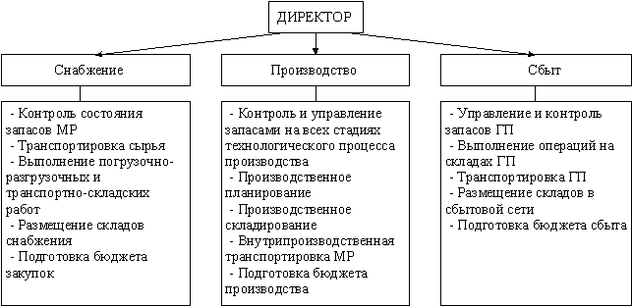

Рисунок 1.1 – Традиционная система управления материальными потоками на предприятии

В результате нет, как таковой, оптимизации сквозного материального потока в рамках предприятия и соответствующего экономического эффекта, т.е. у традиционной системы организации управления материальными потоками отсутствуют интегративные свойства. Поскольку логистические функции тесно переплетаются с другими видами деятельности на предприятии, это часто приводит к распределению логистических функций по разным службам (маркетинг, снабжение, сбыт, складское хозяйство, производство и т.д.). При этом непосредственные цели этих служб могут не совпадать с целью рациональной организации сквозного материального потока на предприятии в целом. Поэтому для эффективного решения логистических задач необходимо создание отдельного подразделения –логистической службы.

При логистическом подходе управляющие воздействия к отдельным фазам движения материального потока прилагаются со стороны единой логистической системы управления. Эти управляющие воздействия формулируются, исходя из общих целей и критериев эффективности исследуемой логистической цепи. В результате выходные параметры сквозного материального потока оказываются достаточно предсказуемыми и контролируемыми. Продвижение материального потока по всей цепи начинает осуществляться с минимальными затратами и временем движения.

**Основные задачи логистической службы:**

1.   Развитие, формирование, реорганизация логистической службы.

2.   Разработка и реализация логистической стратегии предприятия.

3.   Внутренняя и внешняя логистическая интеграция:

1)   формирование взаимодействий, гармоничных и продуктивных рабочих отношений между сотрудниками различных функциональных подразделений, которые обеспечивали бы достижение цели логистической службы, организация их совместной работы;

2)   координация деятельности в функциональных областях логистики на предприятии и в логистической цепи.

4.   Управление материальным потоком и сопутствующими потоками, начиная от формирования договорных отношений с поставщиком и заканчивая доставкой покупателю готовой продукции.

5.   Логистический реинжиниринг.

На рисунке 1.2 представлен один из возможных вариантов реализации логистического подхода к организации системы управления материальными потоками.

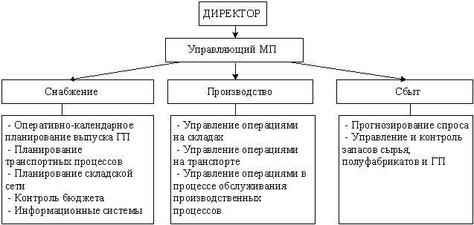

Рисунок 1.2 – Возможный вариант реализации логистического подхода к организации системы управления материальными потоками на предприятии

В целом принципиальное отличие логистического подхода от традиционного заключается в следующем:

* в выделении единой функции управления прежде разрозненными материальными потоками;
* обеспечение технической, технологической, экономической и методологической интеграции отдельных звеньев материалопроводящей цепи в единую систему на макро– и микроуровне.

Следовательно, логистика предлагает иную логику управления совокупными ресурсами предприятия и позволяет обеспечить тесную координацию логистической и производственной стратегий.

Результатами использования логистической концепции в производственной и торговой сферах являются:

* необходимое количество запасов материальных ресурсов в должном месте и в нужное время;
* согласованность внешнего и внутреннего транспорта, гарантирующая своевременную доставку в соответствии с требованиями производства;
* синхронизация складского хозяйства и транспорта;
* соответствие тары требованиям транспортировки, что позволяет минимизировать расход ресурсов, снизить производственные запасы и запасы готовой продукции;
* синхронизация заказов потребителей и оказания транспортных услуг.

Таким образом, логистика проявляется в настоящее время: как современная конкурентная стратегия коммерческих организаций, целью которой является прогрессивное завоевание рынка и ресурсосбережение; системный подход, представляющий движение материальных, информационных, финансовых и трудовых ресурсов в категориях потоков и запасов; алгоритм организации рационального движения материальных потоков и сопутствующих им потоков информации и финансов на всех стадиях товародвижения; как вид предпринимательской деятельности, специализирующейся на закупке, хранении и доставке сырья, материалов и готовой продукции потребителю материального потока.

1. **РЕГИОНАЛЬНЫЕ АСПЕКТЫ МАКРОЛОГИСТИКИ**
   1. **Актуальность региональных проблем в логистике**

На развитие макрологистики во многом влияют региональные особенности воспроизводства. Особенно актуален учет региональных аспектов формирования логистических систем для России. Уникальное сочетание социально-экономических и природно-климатических факторов в каждом регионе определяет особое соотношение спроса и предложения на продукцию, ценовую политику, специфику деятельности логистических посредников и другие региональные особенности. Большое влияние на синтез логистических структур оказывают региональные транспортные коммуникации, эксплуатационные предприятия транспорта, а также наличие логистических посредников, состояние инфраструктуры и производственно-технической базы региональных систем распределения.

* 1. **Принципы формирования региональных логистических систем**

Региональные логистические системы являются сложными стохастическими системами, что проявляется в интегральном взаимодействии таких факторов как наличие большого количества логистических посредников, многопрофильность (многоассортиментность) региональных материальных потоков, отсутствие полной информации, затрудняющей формирование логистического управления.

Указанные факторы предопределяют необходимость использования системного подхода для анализа и синтеза региональных логистических систем. Основные положения данного подхода сводятся к следующему.

1. Каждый регион как объект исследования уникален и характеризуется определенной системой факторов, связей и процессов, большинство из которых являются стохастическими (вероятностными) или качественными.
2. Региональная логистическая система представляет собой синергию материальных, информационных и финансовых потоков и процессов, образующих адаптивную систему, включающую объект и субъект логистического управления.
3. Важнейшими системными характеристиками региональных логистических систем являются надежность, устойчивость и адаптивность, направленные на поддержание равновесия системы в условиях неопределенности внешней среды.
4. Управление региональной логистической системой не может быть полностью формализовано, что вызывает необходимость построения комплекса формализованных и неформальных (эвристических) процедур и представлений.
5. Информационно-компьютерная поддержка должна охватывать как можно большее количество процессов управления и объектов региональной логистической системы.

**3 КОНТРОЛЬНОЕ ЗАДАНИЕ. РАЗРАБОТКА СИСТЕМЫ УПРАВЛЕНИЯ ЗАПАСАМИ КОМПЛИКТУЮЩИХ В ОРГАНИЗАЦИИ**

**3.1 Ситуация для анализа**

Для обеспечения выполнения запланированной программы выпуска изделий «ВКОС-1» и «ВКОС-2» требуется разработать систему управления запасами комплектующих узлов и деталей, поступающих по межзаводской кооперации. Годовая программа выпуска изделия «ВКОС-1» - 12,5 тыс. шт., изделия «ВКОС-2» – 12 тыс. шт. Сведения о комплектующих узлах и деталях, поступающих по межзаводской кооперации, приведены в табл. 17. Все комплектующие узлы и детали, указанные в табл. 17, используются как в изделии «ВКОС-1», так и в изделии «ВКОС-2». Годовые затраты на поставку составляют 25 % от цены комплектующих изделий, на хранение – 5 % от их цены.

Таблица 17 – Сведения о комплектующих узлах и деталях, поставляемых по межзаводской кооперации

|  |  |  |  |  |  |
| --- | --- | --- | --- | --- | --- |
| Наименование | Коли-чество, шт./изд. | Цена, руб. | Принятый интервал времени между постав-ками, дн. | Время постав-ки,  дн. | Возможная задержка в поставках, дн. |
| Крыльчатка | 1 | 185 | 30 | 3 | 3 |
| Подпятник 1 | 1 | 50 | 30 | 5 | 5 |
| Корпус | 1 | 800 | 7 | 1 | 2 |
| Гайка | 1 | 50 | 7 | 1 | 5 |

*Задание:*необходимо разработать логистическую систему управления запасами комплектующих узлов и деталей, которая включает следующие элементы:

* расчет оптимального размера заказа;
* расчет параметров системы управления запасами с фиксированным размером заказа и фиксированной периодичностью поставки, а также графическую иллюстрацию работы этих систем.

**3.2 Выполнение**

Рассчитаем параметры системы управления запасами с фиксированным размером заказа. Для комплектующего «Крыльчатка» расчеты представлены в таблице 3.1, для «Подпятник 1» – таблица 3.2, для «Корпус» – таблица 3.3, для «Гайка» – таблица 3.4. Примем количество рабочих дней в год равное 253.

На рисунке 3.1 представлен график системы управления запасами с фиксированным размером заказа для комплектующего «Крыльчатка», для «Подпятник 1» – рисунок 3.2, для «Корпус» – рисунок 3.3, для «Гайка» – рисунок 3.4.

Таблица 3.1 – Параметры системы управления запасами с фиксированным размером заказа для комплектующего «Крыльчатка»

|  |  |
| --- | --- |
| Потребность, шт. | (12 500 + 12 000) * 1 = 24 500 |
| Оптимальный размер заказа, шт. | $$\sqrt{\frac{2*\left(24 500*185*0,25\right)*49 000}{\left(24 500*185\right)*0,05 }}= 494$$ |
| Время поставки, дн. | 3 |
| Возможная задержка в поставках, дн. | 3 |
| Ожидаемое дневное потребление, шт./дн. | $$\frac{24 500}{253}=97$$ |
| Срок расходования заказа, дн. | $$\frac{494}{97}=5$$ |
| Ожидаемое потребление за время поставки, шт. | 3 * 97 = 291 |
| Максимальное потребление за время поставки, шт. | (3 + 3) * 97 = 582 |
| Гарантийный запас, шт. | 582 – 291 = 291 |
| Уровень точки заказа, или торговый уровень запаса, шт. | 291 + 291 = 582 |
| Максимальный желательный запас, шт. | 291 + 494 = 785 |
| Срок расходования запаса до порогового уровня, дн. | $$\frac{(785- 582) }{97}=2, 093$$ |

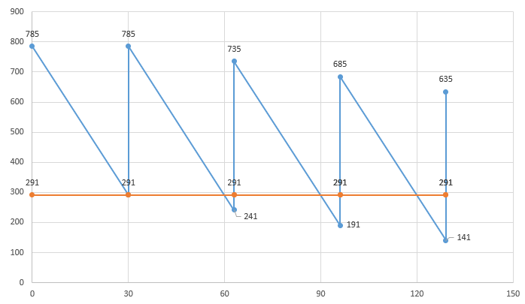

Рисунок 3.1 – Система управления запасами с фиксированным размером заказа для комплектующего «Крыльчатка»

Таблица 3.2 – Параметры системы управления запасами с фиксированным размером заказа для комплектующего «Подпятник 1»

|  |  |
| --- | --- |
| Потребность, шт. | (12 500 + 12 000) * 1 = 24 500 |
| Оптимальный размер заказа, шт. | $$\sqrt{\frac{2*\left(24 500*50*0,25\right)*24 500}{\left(24 500*50\right)*0,05 }}= 494$$ |
| Время поставки, дн. | 5 |
| Возможная задержка в поставках, дн. | 5 |
| Ожидаемое дневное потребление, шт./дн. | $$\frac{24 500}{253}=97$$ |
| Срок расходования заказа, дн. | $$\frac{494}{97}=5$$ |
| Ожидаемое потребление за время поставки, шт. | 5 * 97 =485 |
| Максимальное потребление за время поставки, шт. | (5 + 5) * 97 = 970 |
| Гарантийный запас, шт. | 970 – 485 = 485 |
| Уровень точки заказа, или торговый уровень запаса, шт. | 485 + 485 = 970 |
| Максимальный желательный запас, шт. | 485 + 494 = 979 |
| Срок расходования запаса до порогового уровня, дн. | $$\frac{(979- 970) }{97}=0, 093$$ |

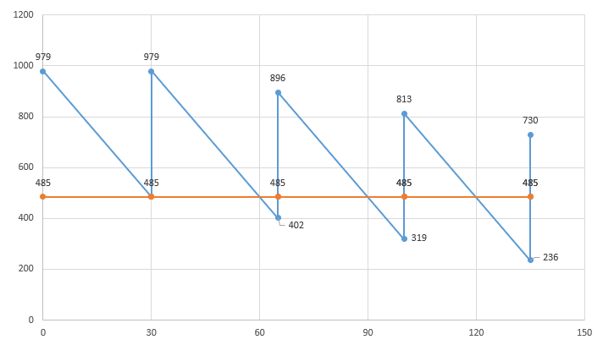

Рисунок 3.2 – Система управления запасами с фиксированным размером заказа для комплектующего «Подпятник 1»

Таблица 3.3 – Параметры системы управления запасами с фиксированным размером заказа для комплектующего «Корпус»

|  |  |
| --- | --- |
| Потребность, шт. | (12 500 + 12 000) * 1 = 24 500 |
| Оптимальный размер заказа, шт. | $$\sqrt{\frac{2*\left(24 500*800*0,25\right)*24 500}{\left(24 500*800\right)*0,5 }}= 494$$ |
| Время поставки, дн. | 1 |
| Возможная задержка в поставках, дн. | 2 |
| Ожидаемое дневное потребление, шт./дн. | $$\frac{24 500}{253}=97$$ |
| Срок расходования заказа, дн. | $$\frac{494}{97}=5$$ |
| Ожидаемое потребление за время поставки, шт. | 1 * 97 = 97 |
| Максимальное потребление за время поставки, шт. | (1 + 2) * 97 = 291 |
| Гарантийный запас, шт. | 291 – 97 = 194 |
| Уровень точки заказа, или торговый уровень запаса, шт. | 194 + 97 = 291 |
| Максимальный желательный запас, шт. | 194 + 494 = 688 |
| Срок расходования запаса до порогового уровня, дн. | $$\frac{(688- 291) }{97}=4, 093$$ |

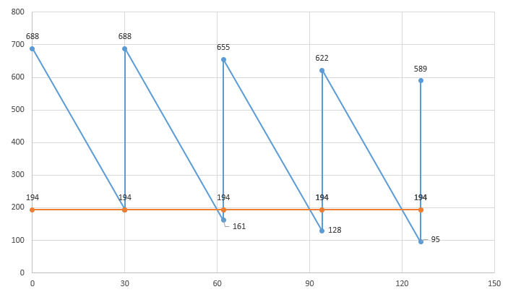

Рисунок 3.3 – Система управления запасами с фиксированным размером заказа для комплектующего «Корпус»

Таблица 3.4 – Параметры системы управления запасами с фиксированным размером заказа для комплектующего «Гайка»

|  |  |
| --- | --- |
| Потребность, шт. | (12 500 + 12 000) * 1 = 24 500 |
| Оптимальный размер заказа, шт. | $$\sqrt{\frac{2*\left(24 500*50*0,25\right)*24 500}{\left(24 500*50\right)*0,5 }}= 494$$ |
| Время поставки, дн. | 1 |
| Возможная задержка в поставках, дн. | 5 |
| Ожидаемое дневное потребление, шт./дн. | $$\frac{24 500}{253}=97$$ |
| Срок расходования заказа, дн. | $$\frac{494}{97}=5$$ |
| Ожидаемое потребление за время поставки, шт. | 1 * 97 = 97 |
| Максимальное потребление за время поставки, шт. | (1 + 5) * 97 = 582 |
| Гарантийный запас, шт. | 582 – 97 = 485 |
| Уровень точки заказа, или торговый уровень запаса, шт. | 485 + 97 = 582 |
| Максимальный желательный запас, шт. | 485 + 494 = 979 |
| Срок расходования запаса до порогового уровня, дн. | $$\frac{(979 - 582) }{97}=4, 093$$ |



Рисунок 3.4 – Система управления запасами с фиксированным размером заказа для комплектующего «Гайка»

Рассчитаем параметры системы управления запасами с фиксированной периодичностью поставки. Для комплектующего «Крыльчатка» расчеты представлены в таблице 3.5, для «Подпятник 1» – таблица 3.6, для «Корпус» – таблица 3.7, для «Гайка» – таблица 3.8.

На рисунке 3.5 представлен график системы управления запасами с периодичностью поставки для комплектующего «Крыльчатка», для «Подпятник 1» – рисунок 3.6, для «Корпус» – рисунок 3.7, для «Гайка» – рисунок 3.8.

Таблица 3.5 – Параметры системы управления запасами с фиксированной периодичностью поставки для комплектующего «Крыльчатка»

|  |  |
| --- | --- |
| Показатель | Порядок расчета |
| Потребность, шт. | (12 500 + 12 000) * 1= 24 500 |
| Интервал времени между заказами, дн. | 30 |
| Время поставки, дн. | 3 |
| Возможная задержка поставки, дн. | 3 |
| Ожидаемое дневное потребление, шт./дн. | $$\frac{24 500}{253}=97$$ |
| Ожидаемое потребление за время поставки, шт. | 3* 97 = 291 |
| Максимальное потребление за время поставки, шт. | (3 + 3) * 97 = 582 |
| Гарантийный запас, шт. | 582 – 291 = 291 |
| Пороговый уровень запаса, шт. | 291 + 291 = 582 |
| Максимальный желательный запас, шт. | 291 + 30 * 97 = 3 201 |
| Размер заказа, шт. | 3 201 – 582 + 291 = 2 910 |

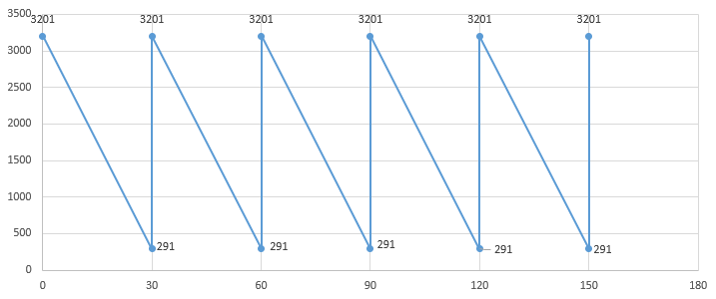

Рисунок 3.5 – Система управления запасами с фиксированной периодичностью поставки для комплектующего «Крыльчатка»

Таблица 3.6 – Параметры системы управления запасами с фиксированной периодичностью поставки для комплектующего «Подпятник 1»

|  |  |
| --- | --- |
| Показатель | Порядок расчета |
| Потребность, шт. | (12 500 + 12 000) * 1 = 24 500 |
| Интервал времени между заказами, дн. | 30 |
| Время поставки, дн. | 5 |
| Возможная задержка поставки, дн. | 5 |
| Ожидаемое дневное потребление, шт./дн. | $$\frac{24 500}{253}=97$$ |
| Ожидаемое потребление за время поставки, шт. | 5 × 97 = 485 |
| Максимальное потребление за время поставки, шт. | (5 + 5) × 97 = 970 |
| Гарантийный запас, шт. | 970 – 485 = 485 |
| Пороговый уровень запаса, шт. | 485 + 485 = 970 |
| Максимальный желательный запас, шт. | 485 + 30 × 97 = 3 395 |
| Размер заказа, шт. | 3 395 – 970 + 485 = 2 910 |

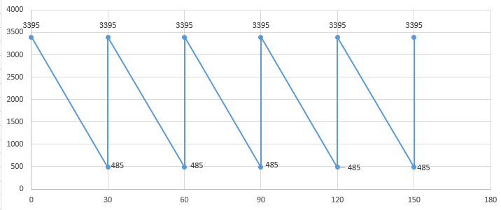

Рисунок 3.6 – Система управления запасами с фиксированной периодичностью поставки для комплектующего «Подпятник 1»

Таблица 3.7 – Параметры системы управления запасами с фиксированной периодичностью поставки для комплектующего «Гайка»

|  |  |
| --- | --- |
| Показатель | Порядок расчета |
| Потребность, шт. | (12 500 + 12 000) * 1 = 24 500 |
| Интервал времени между заказами, дн. | 7 |
| Время поставки, дн. | 1 |
| Возможная задержка поставки, дн. | 2 |
| Ожидаемое дневное потребление, шт./дн. | $$\frac{24 500}{253}=97$$ |
| Ожидаемое потребление за время поставки, шт. | 1 × 97 = 97 |
| Максимальное потребление за время поставки, шт. | (1 + 2) × 97 = 291 |
| Гарантийный запас, шт. | 291 – 97 = 194 |
| Пороговый уровень запаса, шт. | 194 + 97 = 291 |
| Максимальный желательный запас, шт. | 194 + 7 * 97 = 873 |
| Размер заказа, шт. | 873 – 291 + 97 = 679 |

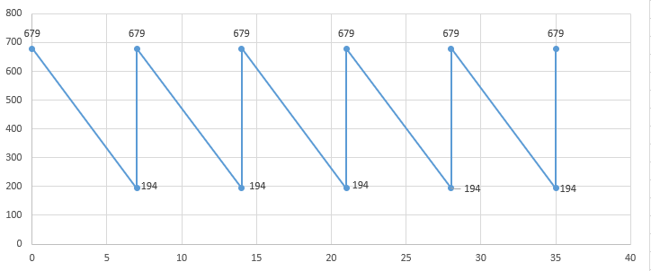

Рисунок 3.7 – Система управления запасами с фиксированной периодичностью поставки для комплектующего «Гайка»

Таблица 3.8 – Параметры системы управления запасами с фиксированной периодичностью поставки для комплектующего «Корпус»

|  |  |
| --- | --- |
| Показатель | Порядок расчета |
| Потребность, шт. | (12 500 + 12 000) * 1 = 24 500 |
| Интервал времени между заказами, дн. | 7 |
| Время поставки, дн. | 1 |
| Возможная задержка поставки, дн. | 5 |
| Ожидаемое дневное потребление, шт./дн. | $$\frac{24 500}{253}=97$$ |
| Ожидаемое потребление за время поставки, шт. | 1 × 97 = 97 |
| Максимальное потребление за время поставки, шт. | (1 + 5) × 97 = 582 |
| Гарантийный запас, шт. | 582 – 97 = 485 |
| Пороговый уровень запаса, шт. | 485 + 97 = 582 |
| Максимальный желательный запас, шт. | 485 + 7 * 97 = 1 164 |
| Размер заказа, шт. | 1 164 – 582 + 97 = 677 |

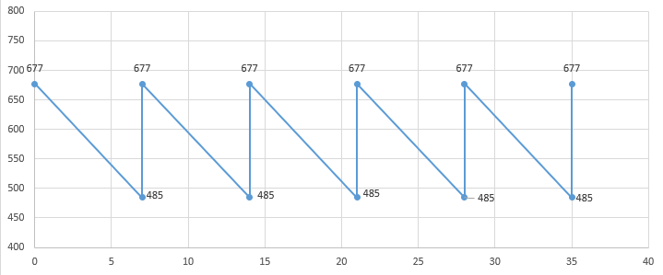

Рисунок 3.8 – Система управления запасами с фиксированной периодичностью поставки для комплектующего «Корпус»